< Python

Python fejlesztői környezet kialakítása
- Szerző: Sallai András
- Copyright © 2020, Sallai András
- Szerkesztve: 2020, 2022, 2023, 2024
- Licenc: CC BY-SA 4.0
- Web: https://szit.hu

Bevezetés
A Python egy interpretált nyelv. Ha letöltjük a Pythont, kapunk egy futtatót. A futtató magában elindítva a Python Shell, amiben kipróbálhatjuk a Python utasításait.
A Python programot azonban egy külön szövegszerkesztőben írjuk, akár egy jegyzettömbben. A python paranccsal futtatjuk a forráskódot. A forráskód állománya .py kiterjesztést kap. Ha van például egy valami.py nevű állományunk, a fordítás:
python valami.py
Vagy
python3 valami.py

Windowson
Látogassuk meg a weboldalát:
- https://www.python.org/
  - Downloads > Windows
  - Download Windows x86-64 executable installer
A telepítő indulás után két nagy, több feliratos gombot kínál fel.
--------------------------------------------------------
Install Now
C:\Users\janos\AppData\Local\Programs\Python\Python38
Includes IDLE, pip and documentation
Creates shortcuts and file associations
--------------------------------------------------------
--------------------------------------------------------
Customize installation
Choose location and features
--------------------------------------------------------
[✔]Install launcher for all user (recommended)
[✔]Add Python 3.8 to PATH
A fenti „Install now” kezdetű gombbal indul a telepítés. Az alsó customize installation kezdetű gombbal még beállításokat tehetünk.
A Customeize installation-t választva, beállítható, a központi könyvtárba telepítés.
- C:\Program Files\Python38
- C:\Program Files (x86)\Python38

Telepítés képernyőképekkel
A 3.9.7 verziót telepítése:
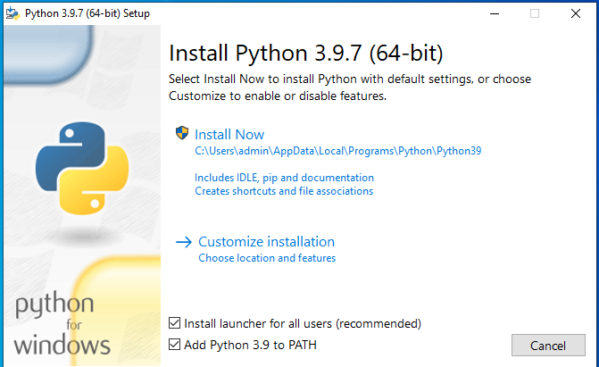
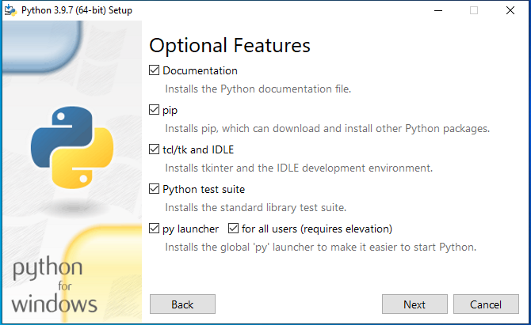
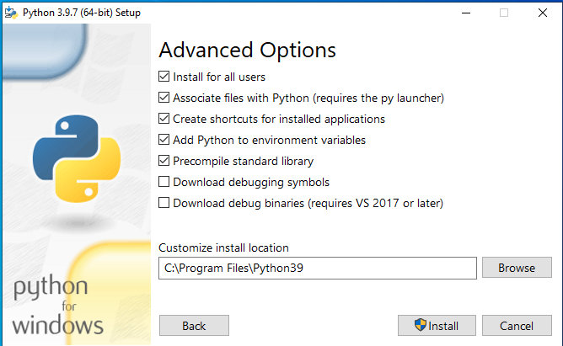
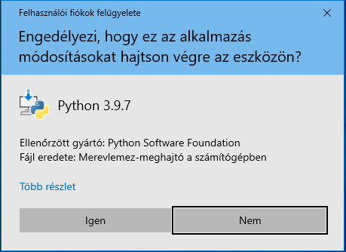
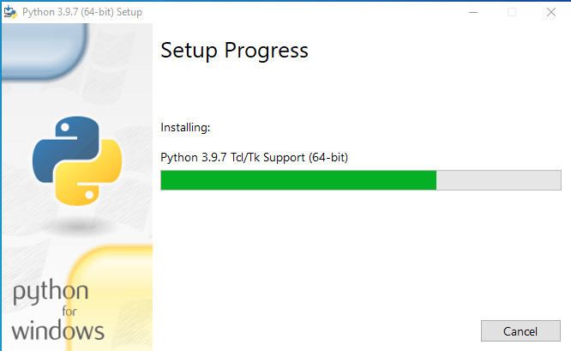
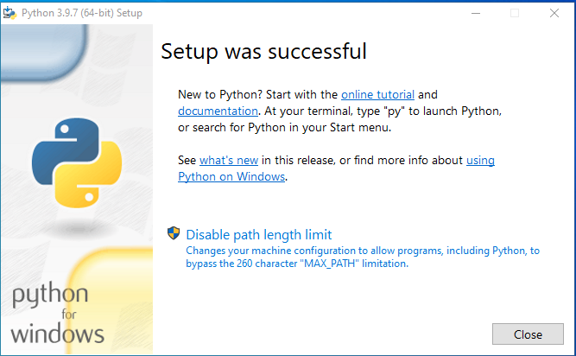

Linuxon
A legtöbb Linuxon alapból telepítve van python 2.x verziója.
Debian 10 rendszeren a Python 3 telepítése:
apt install python3

macOS
A macOS rendszeren is a Pythonnak két verzióját találjuk meg,
- 2.x
- 3.x
Ebből telepítve van alapból a 2-s verzió.

Linuxon a legújabb
Linuxon is használhatjuk a legújabb kiadást. Ehhez töltsük le a Python forrást.
- https://www.python.org/
Csomagoljuk ki, majd a könyvtáron belül:
./configure
make
make test
sudo make install
python -m ensurepip --default-pip
A Python forráshoz nem tartozik uninstall lehetőség. Ha szeretnénk magunknak a lehetőséget biztosítani, használjunk checkinstall programot. Használatáról leírás: itt

Online
Használhatunk online felületeket a Python programozáshoz:
- https://www.programiz.com/python-programming/online-compiler/ (2020)
- https://www.onlinegdb.com/online_python_compiler (2020)
- https://www.tutorialspoint.com/execute_python3_online.php (2020)
- https://www.w3schools.com/python/python_compiler.asp (2020)
- https://repl.it/languages/python3 (2020; regisztráció szükséges)

Visual Studio Code
Töltsük le a Visual Studio Code-t:
- https://code.visualstudio.com/

Bővítmény
Szükséges bővítmény:
- Python - ettől lesz programindító ikon .py kiterjesztés esetén
Ajánlott:
- Mypy Type Checker
Opcionális bővítmények:
- Pylint
- Pylance
- Pyright

Interpreter beállítása
- F1 (vagy Ctrl+Shift+P)
- Python: Select Interpreter
Használhatjuk a „Select Python Environment” lehetőséget is a státuszsoron.
Ugyanez beállítható alul, a státuszsorról kezdeményezve. Egy lehetséges kinézet:
Python 3.9.2 64-bit
A verzióra kattintva választhatunk más verziót is.
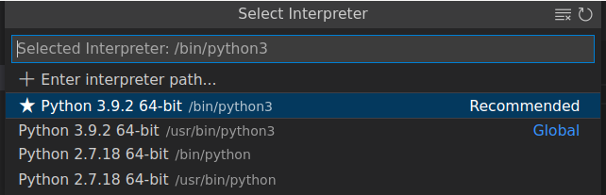

Geany
A Geany webhelye:
- https://geany.org
Ha Geany kódszerkesztőt szeretnénk használni, teszteljük a Python működését.
Írjunk egy helló világ programot:
print("Helló Világ!")
Mentsük hello.py néven. Ha meg van nyitva a fájl, kattintsunk a következő menüpontokra:
- Összeállítás → Build parancsok megadása
Az előugró ablakban, válasszuk a „Futtatási parancsok” részt. A „Execute” gomb után írjuk be:
python "%f"
Zárjuk be. A futtatást az F5 billentyűvel lehetséges.

IDLE

Telepítés
A Windowsos Pythonnal együtt telepszik az IDLE nevű kódszerkesztő és shell program is.
Debian GNU/Linux 10-en:
apt install idle
A Debian GNU/Linux 10-en a települő verzió 3.7.3. Ebben a verzióban még a sorok sorszáma még nem kapcsolható be. A 3.8.x verziótól már igen.

Indítás
Linuxon LXDE felületen az indítása:
- Start > Programozás > IDLE
Linuxon parancssorban:
- idle
Windowson indítás:
- Start > Python 3.8 > IDLE (Python 3.8 64-bit)

Használat
A IDLE indítás után egy Python shell-t ad számunkra. A shell azonban menüvel rendelkezik. A File menüből új állományt kezdhetünk, aminek hatására egy szövegszerkesztő ablak jelenik meg, amiben scripteket írhatunk.

Spyder
Telepítés:
pip3 install spyder
Debian GNU/Linux 10-n:
apt install spyder3
Ajánlott a pip3 használata, mivel újabb verzió települ.
A Spyder webhelye:
- https://www.spyder-ide.org/ (2020)

PyCharm
A PyCharm kifejezetten Python programozásra lett létrehozva. A PyCharmról több információt itt találunk.
PyCharm leírás
A PyCharm hátránya, a nagyon lassú indulása. Egyébként kiváló integrált fejlesztői környezet.

Dia
Diagramszerkesztő:
- http://dia-installer.de/

Lásd még
- WinPython
  - https://winpython.github.io/
  - https://github.com/winpython/winpython
  - https://github.com/winpython/winpython/releases/tag/2.3.20200530

